МБУК «Даровское ОМБ»
Инновационные формы работы муниципальных библиотек Даровского района в 2017 году.

- Встреча за круглым столом «День местного самоуправления»
Встреча состоялась 21 апреля. На встрече шел разговор о «власти, до которой можно дотянуться рукой», перед жителями поселка и десятиклассниками выступали Ольга Николаевна Горохова, ведущий специалист по связям с общественностью орготдела администрации района, юрист администрации Даровского района Надежда Сергеевна Карманова, депутат районной Думы 5-го созыва Сергей Николаевич Колотов, заместитель главы Даровского городского поселения Игорь Викентьевич Рожкин, юрист Даровского городского поселения Виталий Алексеевич Карманов, Почетный гражданин Даровского района Владимир Петрович Смердов.

- «Этот День Победы» - впервые праздничная акция 9 мая прошла у центральной библиотеки. С 9 до 12 часов работали площадки:
* «На Вятке не было войны, но мы огнем ее задеты» (на импровизированной тумбе были размещены копии статей из газеты «Колхозная жизнь» 1941-1945 гг. Библиотекарь рассказывала о жизни даровлян в годы войны, об их вкладе в Победу.)
* «Нет в России семьи такой, где не памятен свой герой» (Стена памяти, на которой все желающие могли написать сведения о своих родных – участниках войны. Написать можно было на стилизованных кирпичиках, которые затем прикреплялись к основе)
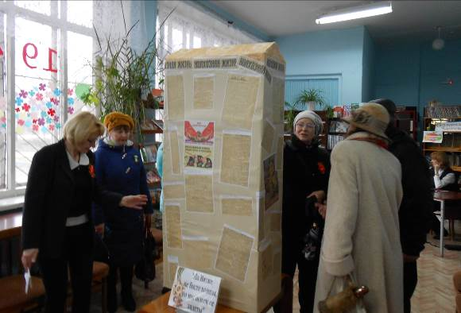
* «Ищу тебя» - площадка, на которой библиотекари помогали найти информацию об участниках войны с помощью информационных ресурсов «Подвиг народа», «Мемориал» и др. Площадка действовала 9 мая у библиотеки (через сеть Wi-Fi) и будет действовать в стенах библиотеки на постоянной основе.
* Книжная выставка «Вехи памяти и славы 1941 - 1945».
* «Дочитать до Победы» - литературный марафон. Все желающие могли прочесть либо свое любимое стихотворение о войне, либо любое стихотворение из предложенных на выставке авторов: А. Твардовского, Р. Рождественского, Ю. Друниной, О. Бергольц, Н. Старшинова, Э. Асадова.

- 7 ноября в читальном зале прошла встреча за круглым столом «Октябрь 1917 года. Взгляд через столетие…»

- В рамках 300-летия поселка прошел турнир знатоков истории п.Даровской "Мой посёлок - судьбы моей главная пристань".
Соревновались две команды: "Оптимисты" (клуб "Родники") и "Юные даровляне" (восьмиклассники Даровской средней школы).
Турнир проходил в форме игры "Счастливый случай". В упорной борьбе с перевесом в 1 балл победила команда "Оптимисты"!
- «Крылатые фантазии» - районный творческий конкурс организован был с целью воспитания бережного отношения к птицам средствами художественного творчества, раскрытия способностей, развития общего культурного уровня.
Выставка работ проходила с 5 января по 15 марта 2017 года в читальном зале районной библиотеки. Приняли участие 128 человек, из них 26 мужчин. Возрастной диапазон - от 7 лет до 81 года: 7-10 лет- 22 человека, 11-13 лет- 16 человек, 14-17 лет – 19 человек, 18-35- 8 человек, 36-54- 31 человек, 55 лет и старше- 32 человека.
На конкурс представлено 187 работ: 10 рисунков, 50 фотографий, 1 скворечник, 2 кормушки, 124 поделки. Выставку в читальном зале посетили 1321 человек. Отзывы были самые восхитительные.
Выставка в течение года побывала в 6 сельских библиотеках района.

- 18 июня 2017 года в районном центре культуры и досуга пгт Даровской состоялась презентация книги местного автора Антона Назарова «Природа края моего» и подведение итогов районного конкурса стихов юных поэтов в рамках областного проекта «Авторы-дети». И теперь в Даровской детской библиотеке живет книжное «Чудо-дерево», на котором растут детские стишки. Оно с нетерпением ждет новые литературные творения юных авторов.
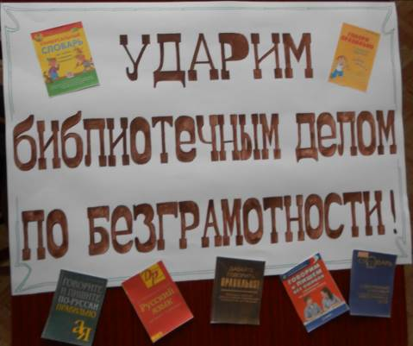
- Конкурс на лучший библиотечный плакат «Читать это круто!»
Цели конкурса:
- популяризация чтения через средства наглядной агитации;
-выявление и развитие творческой, познавательной и социальной активности библиотекарей.
Цели конкурса были достигнуты. На конкурс было представлено 12 работ. По итогам конкурса победителям были вручены дипломы и памятные подарки, а остальным участникам наборы периодических изданий.

- 3 марта 2017 года прошли первые литературно-краеведческие чтения «Нет в мире местечка родней…», посвященные 300-летию поселка Даровской.
Задачи чтений: исследование, обобщение и сохранение материалов и документов об истории посёлка Даровской; активизация поисковой работы по выявлению, сбору, подготовке и публикации документов и материалов, посвященных вопросам истории.
Чтения были организованы Даровской центральной районной библиотекой при активном участии членов краеведческого клуба «Родники».

- Пишем историю района сами «Деревенька моя…»
На извечный вопрос "С чего начинается Родина?" каждый отвечает по-своему. Но чаще всего мы останавливаемся на мысли, что это - то место, где родились мы и наши предки. Возникает желание изучить историю родного края по сохранившимся документам и воспоминаниям старожилов. Устная история порой ярче и живее любых официальных документов дает представление об исторических фактах.
В 2017 году были изданы «Там, где раньше деревня шумела… Из истории деревни Ильичи» (составитель Н.И. Пономарева), В.П. Смердов «Деревня моего детства» (история деревни Суворовы).

- Районный фотоконкурс «Сторона родная – вот она какая!»
Участники, а их 28 человек, представили снимки красивейших мест нашей природы и их обитателей. Название фотоконкурса предполагало показать – какая она сторона родная? А вот она какая! Фотографии вызывают умиротворение и после нескольких минут разглядывания их, начинаешь любить эти пейзажи так же, как любят их авторы.
Одни фотографии вызывают печаль от того, что жизнь в селе замерла, рушатся некогда крепкие и красивые здания, уехали жители.
На другие же фотографии невозможно смотреть без улыбки.
Некоторые работы пропитаны таинственностью рассветов и приглушенной тенью сумерек, обволакивающих туманов и спокойной тишиной просторов...
Все фотографии остались в распоряжение организатора конкурса, Даровской центральной библиотеки. Через определенное время эти фотографии станут историей. Да они уже стали историей нашего Даровского района и поселка Даровской.
Фотоработы оформлены в папки и побывали уже в двух сельских библиотеках.

